## 微专题7　坝

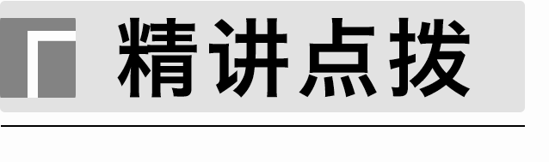

1．含义：是拦截江河渠道水流以抬高水位或调节流量的挡水建筑物；可形成水库，抬高水位、调节径流、集中水头，用于防洪、供水、灌溉、水力发电、改善航运等。调整河势、保护岸床的河道整治建筑物也称坝，比如丁坝、顺坝和潜坝等。

2．主要类型

(1)按形态

|  |  |
| --- | --- |
| 形态类型 | 功能 |
| 丁字坝 | 河道中心流速加快，航道加深；河岸处流速缓慢，减弱河岸冲刷 |
| 人字坝 | 减轻对坝体冲击；可精准分流，保证合理分配水量；减少泥沙淤积 |
| 顺坝、梳齿坝 | 水道变窄，归顺水流，增加水深 |

(2)按材质

|  |  |
| --- | --- |
| 材质类型 | 功能 |
| 橡胶坝 | 可按需调节坝高，灵活控制水位，成本低，施工期短，对生态环境破坏小，适用于低水位、大跨度，抗洪等级低 |
| 格栅坝 | 以混凝土、钢筋混凝土、浆砌石等为材料，坝体呈横向或竖向格栅结构，拦石排水，可防御泥石流 |
| 草裹泥 | 就地取材，便于搬运，增加强度，防渗性好 |
| 沙棘植物  柔性坝 | 垂直于水流方向交错种植沙棘植物形成的生物坝，植物根系、植株和枝叶阻挡大颗粒泥沙，坝内泥沙变细，含沙量减少 |

3.大坝的建设和拆除

(1)河流建设水库大坝条件分析

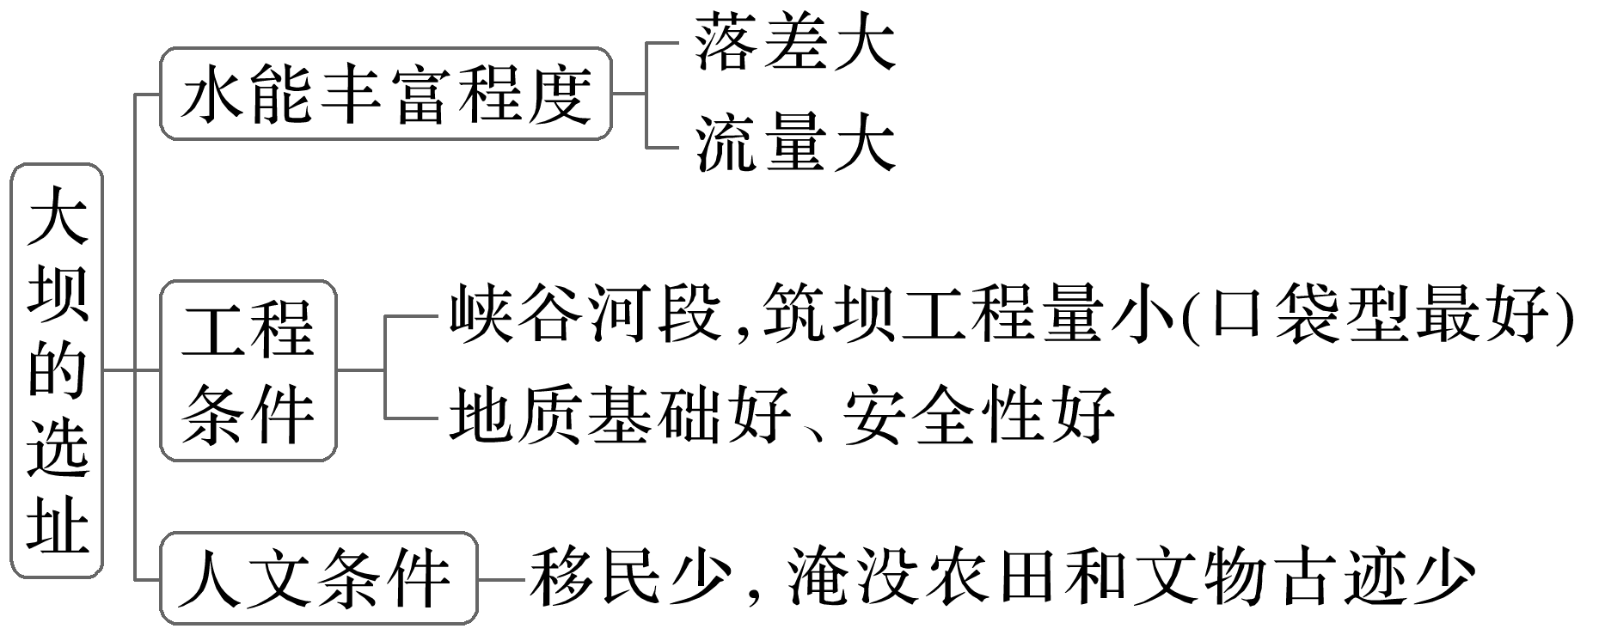

(2)部分河流进行大坝拆除的原因分析

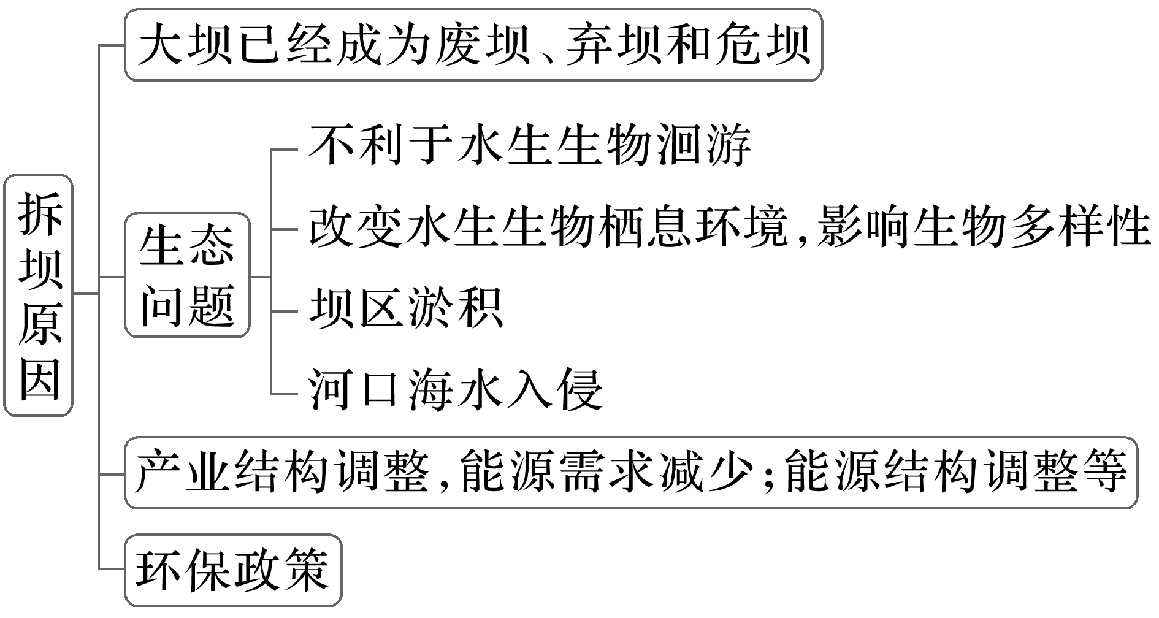

4．水利工程建设的利弊评价

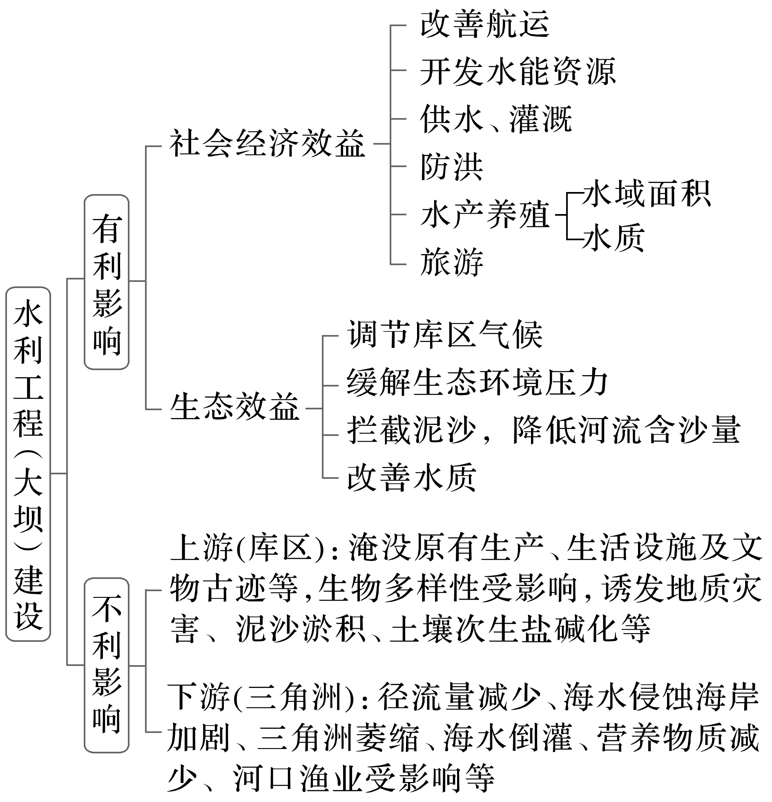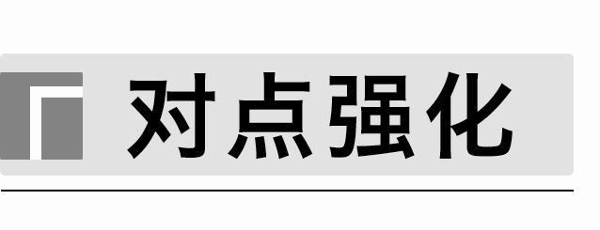

(2023·江苏泰州模拟)咸海是中亚地区的咸水湖。1960年以来，咸海湖泊面积急剧萎缩、水位持续降低。1987年咸海分裂为南咸海和北咸海。为了拯救咸海，哈萨克斯坦修建了科卡拉尔大坝。下图为“1984～2010年咸海水量变化示意图”。据此完成1～2题。

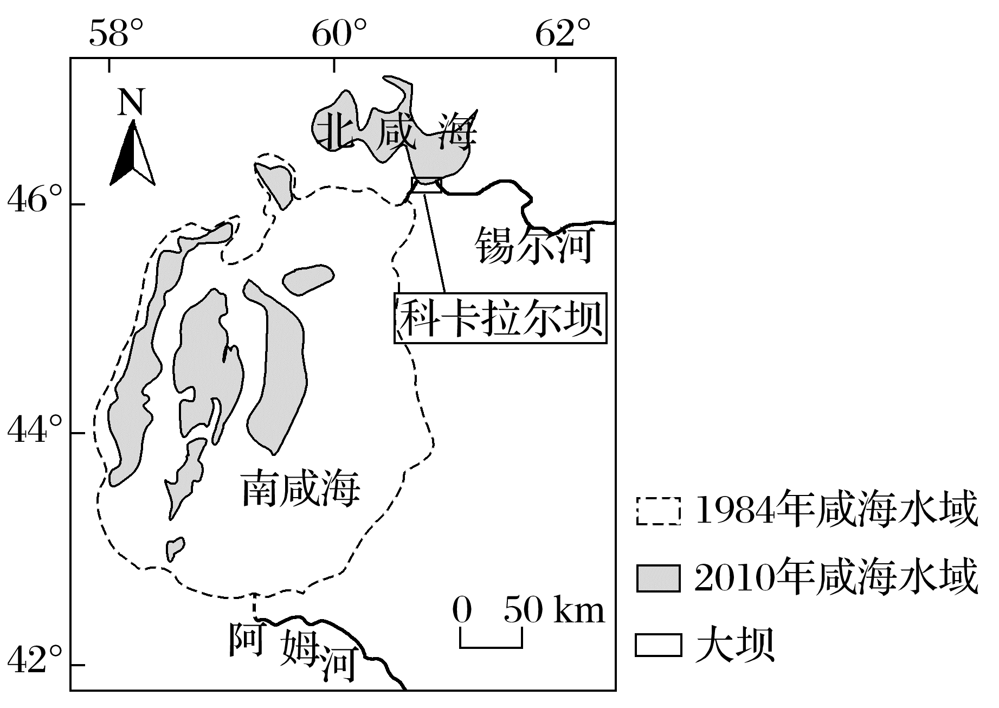

1．导致咸海面积变化的主要原因是(　　)

A．水土流失导致湖泊淤积

B．风沙危害导致湖泊退缩

C．过度用水导致水位下降

D．地壳运动导致湖床下沉

2．科卡拉尔坝的主要功能是(　　)

A．防洪 B．发电 C．阻流 D．灌溉

答案　1.C　2.C

解析　第1题，根据图示及所学知识可知，当地降水少，地表径流少，水土流失不严重，湖泊淤积少，A错误；风沙危害严重，但不是主要原因，B错误；近些年阿姆河、锡尔河沿岸工农业生产规模扩大，引用大量河水，使得咸海入湖水量减少，湖泊萎缩，C正确；地壳运动不明显，D错误。第2题，当地降水少，河流湖泊补给水源少，洪涝灾害少，A错误；咸海分裂为南、北咸海，地势起伏小，水能不丰富，B错误；修建科卡拉尔坝，可以阻止北咸海水的外流，维持北咸海水量平衡，C正确；咸海水体盐度高，不适合灌溉，D错误。

(2023·吉林长春模拟)黄河四排口河段位于宁夏平原，河段为粉细砂河床，属典型游荡型河道，左岸常遭到冲刷，主流直接冲刷河堤。为消除险情，四排口河段实施了整治工程，在河道左岸修建了丁坝群，在右岸开挖引河，实现了“以坝护弯，以弯导溜”。图1示意四排口河段，图2示意某典型断面河床变化，图3示意丁坝功能，长丁坝使水流动力轴线发生偏转，趋向对岸，起挑流作用；短丁坝起局部调整水流保护河岸的作用。由丁坝组成的护岸工程，能控导流势，保护堤岸，又有束狭河床、堵塞岔口和淤填滩岸的作用。据此完成3～5题。

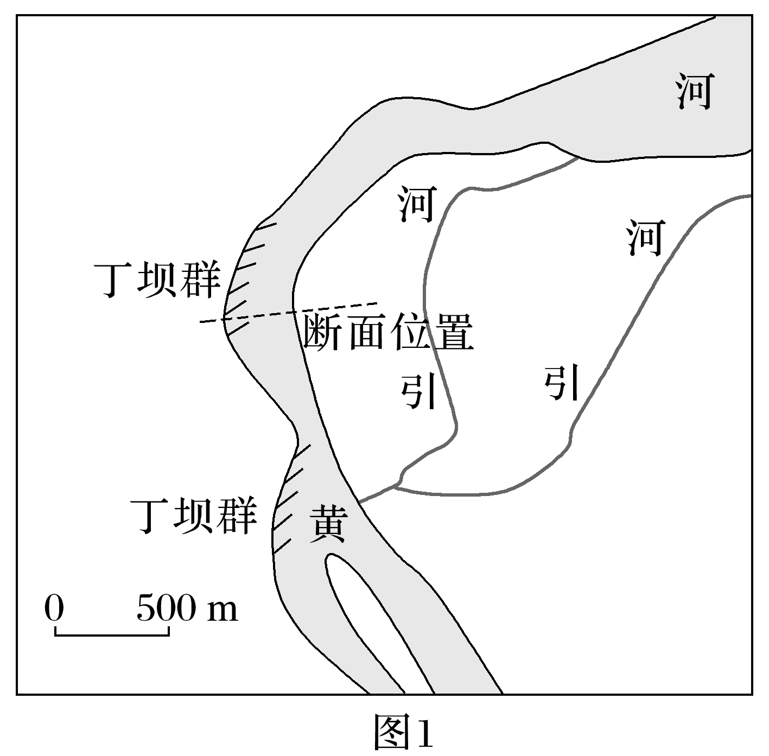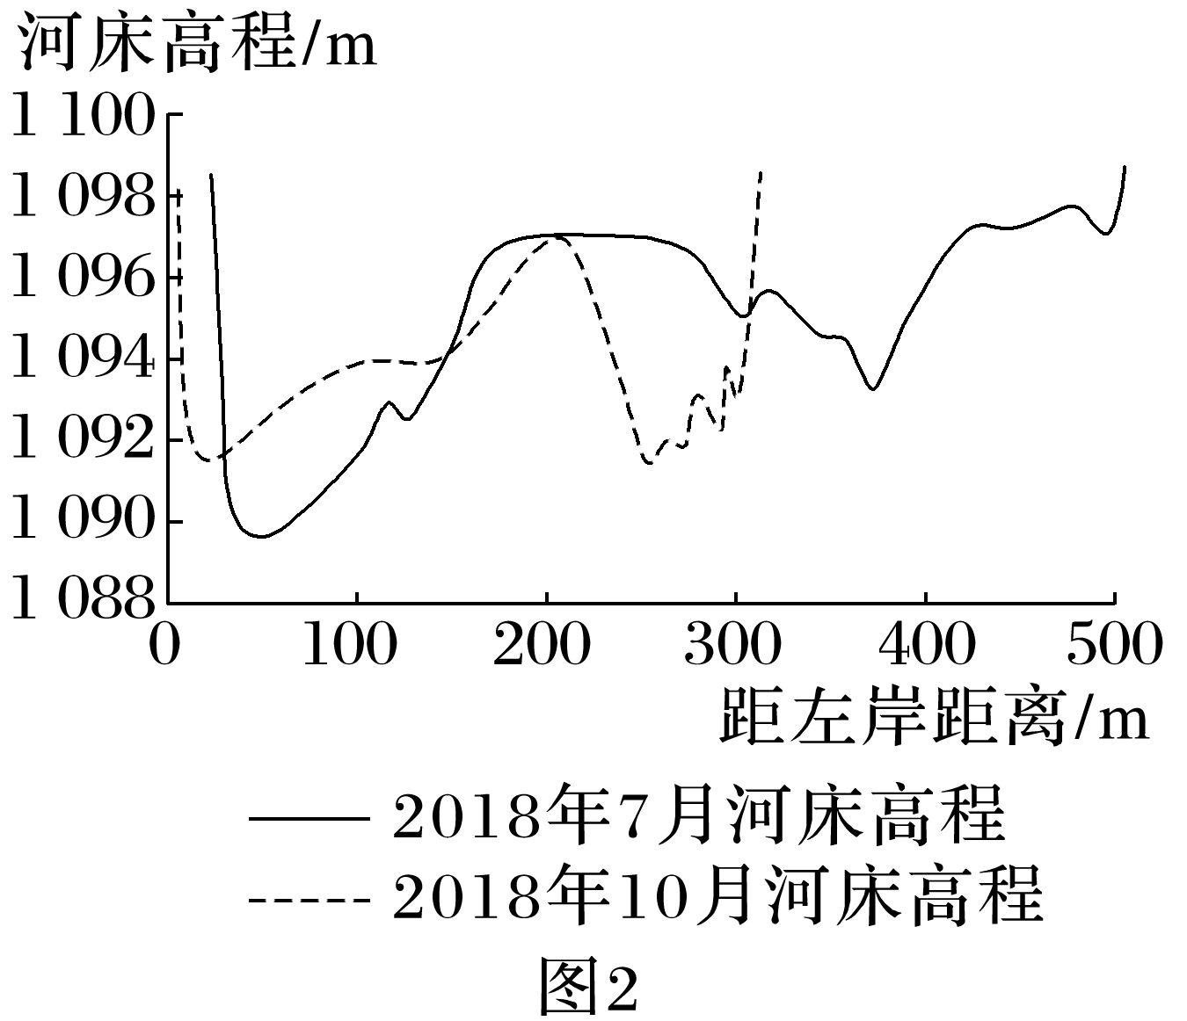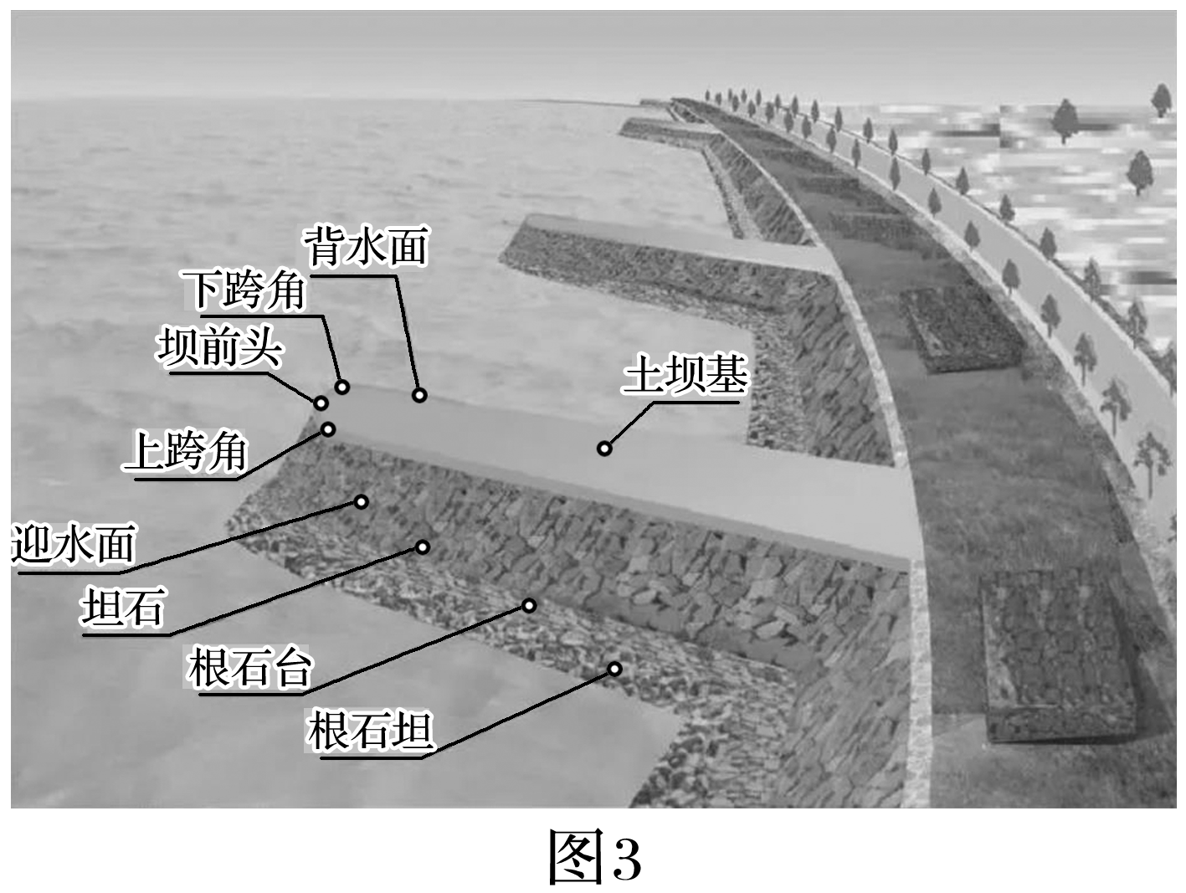

3．7～10月，两岸冲淤形势差异的原因包括(　　)

①左侧丁坝引流，流速加快　②左岸作为凹岸，遭惯性冲刷　③右侧远离丁坝，干扰较小

④右岸坡度较缓，过水断面大

A．①② B．①④ C．②③ D．③④

4．10月之后，冲淤形势调整主要由于(　　)

A．输沙量下降 B．径流量下降

C．丁坝裸露 D．河床降低

5．在右岸开挖引河主要为了(　　)

A．分流洪峰

B．分流泥沙

C．减轻右岸淤积

D．保护左岸丁坝

答案　3.D　4.B　5.A

解析　第3题，由图2可知，左岸10月河床高程比7月河床高程较高，说明左岸河床有淤积，而右岸10月河床高程比7月河床高程较低，且河岸向左侧移动，说明右岸河床明显冲刷，河岸后退百余米。左侧受到丁坝挑流，将水流引导远离岸边，左侧流速减慢，减少对河岸的冲刷，①②错误；在丁坝挑流下，水流右偏，但右侧远离丁坝，干扰较小，③正确；此时为汛期，水位高，由于右岸为凸岸，坡度较缓，当水位上升时，右侧过水断面面积增大的比左侧多，因此随着水位上升，主流区会逐渐趋向右侧，对右岸河床的冲刷加剧，④正确。故选D。第4题，10月之后，右岸大幅淤积，左岸略有冲刷，主要因为随着径流量下降，水位降低，主流区向陡而深的凹岸方向偏移，再加上流速减小，丁坝的挑流作用也减弱，B正确；输沙量下降和丁坝裸露是径流量下降，水位降低导致的，A、C错误；左侧河床降低，右侧河床升高，是冲淤形势调整的结果，不是原因，D错误。第5题，根据材料“在右岸开挖引河，实现了‘以坝护弯，以弯导流’”，可判断该河段为弯道瓶颈，开挖引河能够在汛期时分流洪峰，减少洪峰对河岸的冲刷，A正确；挖引河可能会分流泥沙，但不是主要目的，B错误；汛期时，右岸处于冲刷状态，C错误。保护对象是河岸，而不是牢固的丁坝，D错误。

6．阅读图文材料，完成下列要求。(16分)

通济堰工程是浙江南部山区一处古老的水利工程，至今发挥着引河水灌溉的功能。该地区种植水稻的历史悠久，一年种植两季水稻。该工程主要由拱形堤坝(高仅2.5米)、进水闸、排沙门、引水桥和水渠等组成。研究发现，堤坝呈拱形使得河水对坝体的冲击力被引向河岸。排沙防淤是水渠维护的首要任务。下面图1为该水利工程及周边地区示意图，图2为甲地引水桥景观。

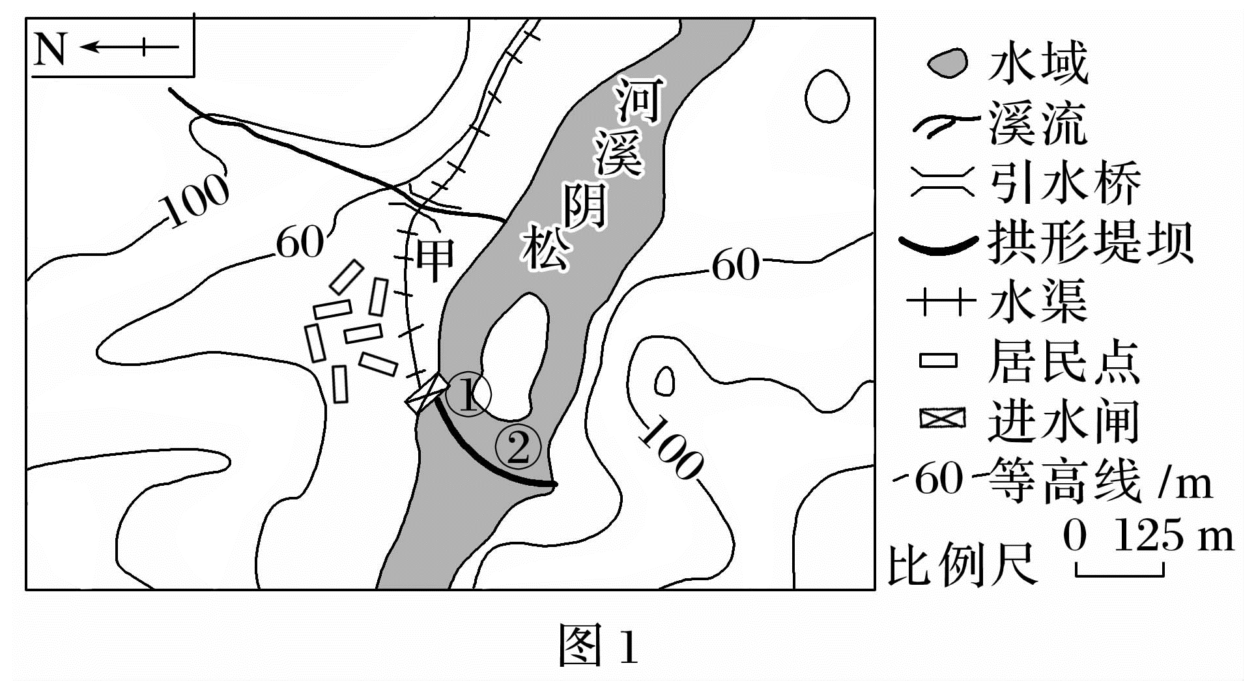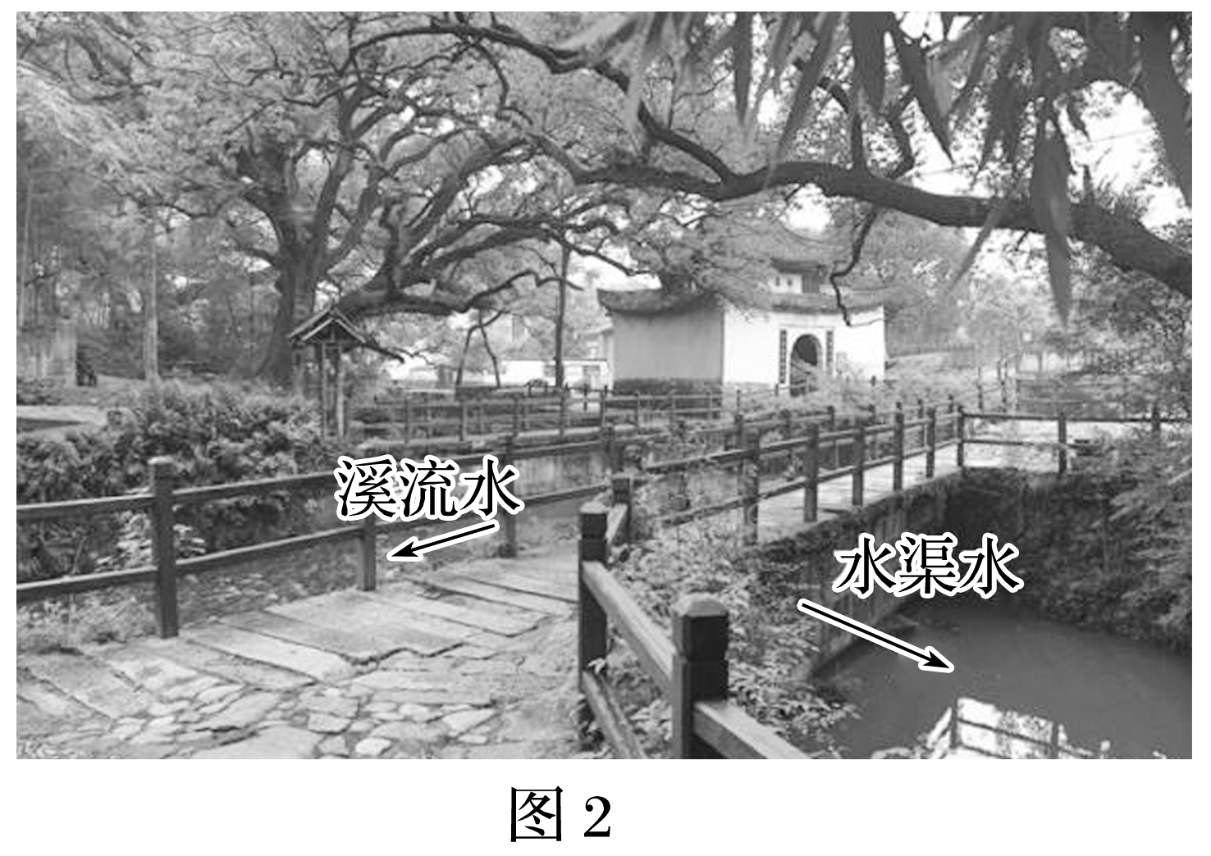

(1)该地7月是引水灌溉的旺季，请说明理由。(4分)

(2)与②处相比，分析人们选择在堤坝①处设置排沙门的原因。(6分)

(3)为防止水渠淤积泥沙，人们在甲地修建了引水桥，请说明理由。(6分)

答案　(1)7月为伏旱天气，气温高，降水少，蒸发旺盛；为晚稻播种季节，稻田需水灌溉。

(2)靠近进水闸，有助于减少泥沙入水渠；靠近岸边，河水受堤坝阻滞和引流，带来泥沙汇聚，含沙量大；水流冲击力较大，流速快，有利于排沙。

(3)该地降水多且集中，溪流上游地势起伏较大，水流速度快，易挟带泥沙；甲地地形平坦，水流速度减缓，泥沙易沉积；溪水与水渠水各行其道，防止水渠淤积泥沙。

7．(2022·山东地理)阅读图文资料，完成下列要求。(14分)

宋代以来，珠江三角洲某地的人们通过沿江沿海筑堤、修坝、淤地等一系列人工活动围垦田地。堤围始建于宋代，初次合围(环绕围垦田地的外堤合拢)于明初，兴盛于清中叶。下图示意该地不同时期的围垦景观。围内河道纵横交错。

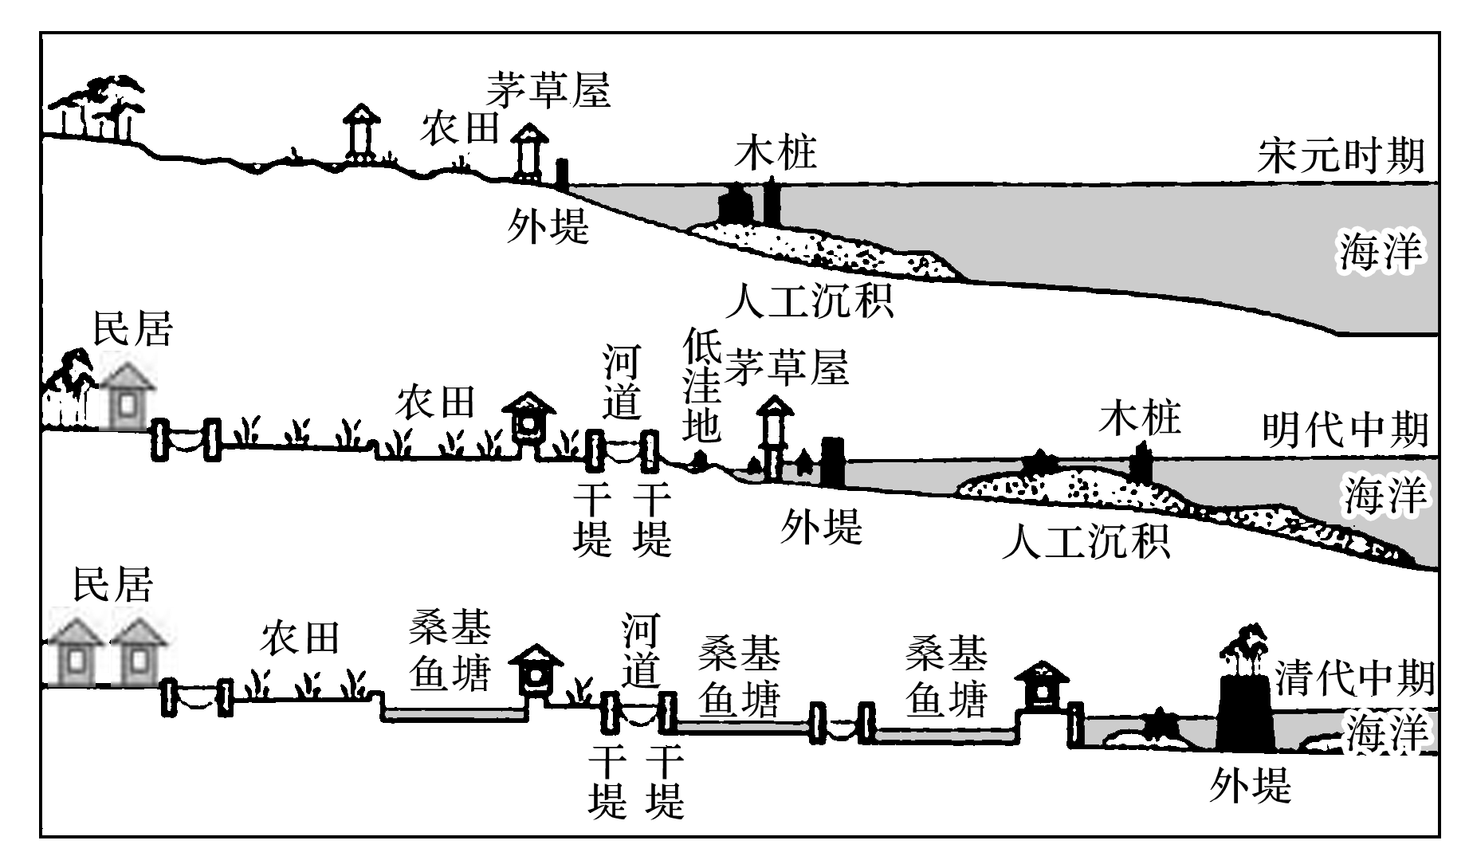

(1)宋元时期，当地乡民沿水而居，居民点呈散点状分布。分析居民点呈散点状分布的主要自然原因。(2分)

(2)明代中期，当地形成了较为完备的水利系统，水稻产量显著提高并有大量余粮输出。说明堤坝对提高水稻产量的作用。(6分)

(3)清代中期，人口规模扩大，当地农业生产方式由以水稻种植为主逐渐转变为以桑基鱼塘为主。这种农业生产方式的转变适应了当地环境，体现了人地和谐。对此作出合理解释。(6分)

答案　(1)地势低洼，河网密布，可利用的土地块小而分散。

(2)通过堤坝围垦，增加土地面积，扩大种植规模；沿江(河)堤坝便于防洪、灌溉，提高土地质量，改善种植条件；沿海堤坝防止海潮入侵，保护农田安全。

(3)顺应当地气候、地形、水文等自然条件发展桑基鱼塘，因地制宜；增强了农业生产对旱涝灾害的承受能力，提高了物产的稳定性；充分利用土地资源，提高了当地资源环境承载力，满足人口发展需要。